实验要求：

1. 创建函数f1，实现传入直角三角形的斜边和其中一条直角边，返回另一条直角边。并实现调用。

DROP FUNCTION if EXISTS f1;

CREATE FUNCTION F1(X FLOAT,Y FLOAT)

RETURNS FLOAT

BEGIN

DECLARE z FLOAT;

SET z=SQRT(ABS(x*x-y*y));

RETURN z;

end;

SELECT f1(3,5);

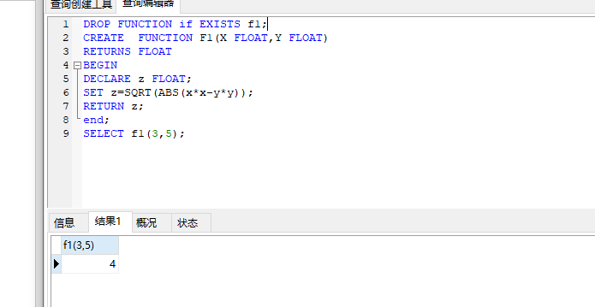

1. 创建函数f2，在数据库myempployees中，实现传入工种名job_title，返回该工种的员工人数。并实现调用。效果如图：

DROP FUNCTION IF EXISTS f2;

CREATE FUNCTION f2(a varchar(20))

RETURNS varchar(25)

BEGIN

RETURN CONCAT(

a,'部门有',

(

SELECT COUNT(*)

FROM employees e

JOIN jobs j

ON e.job_id=j.job_id

where j.job_title=a),'个员工');

END;

select f2('Accountant');

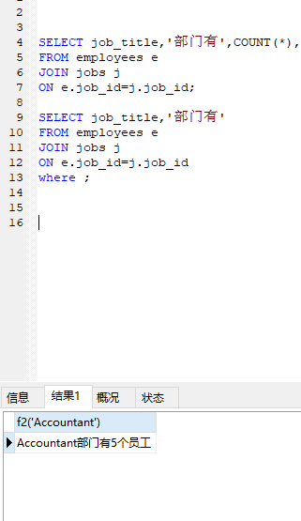



3.创建函数f3，在数据库myempployees中，实现传入员工名，返回该员工的领导名。调用效果如图：

DROP FUNCTION IF EXISTS f3;

CREATE FUNCTION f3(yg_name VARCHAR(25))

RETURNS VARCHAR(25)

BEGIN

RETURN CONCAT(

yg_name,'的领导是',

(SELECT ld.last_name

from employees yg

join employees ld

on yg.manager_id=ld.employee_id

WHERE yg.last_name=yg_name));

end;

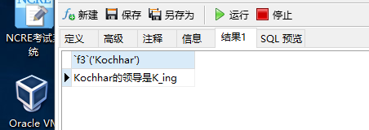



4、创建函数f4，实现传入成绩，如果成绩>90,返回A，如果成绩>80,返回B，如果成绩>60,返回C，否则返回D。可以用if，也可以用case。DROP FUNCTION if EXISTS f4;

CREATE FUNCTION f4(a int)

RETURNS VARCHAR(25)

BEGIN

if a>=90 THEN

RETURN 'A';

else if a>=80 THEN

RETURN 'B';

ELSE if a>=60 THEN

RETURN 'C';

ELSE

RETURN 'D';

END if;

END if;

END if;

END;

SELECT f4(90);

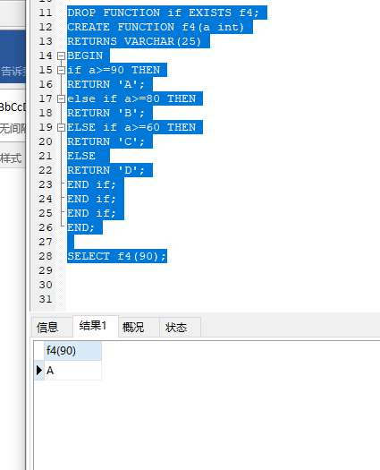

5、所有奇数相加，加到多少和会超过一个指定数，比如1000、3000。

DROP FUNCTION IF EXISTS gsd1;

CREATE FUNCTION gsd1(n int)

RETURNS int

BEGIN

DECLARE i int DEFAULT 1;

DECLARE sums int default 0;

while i<=n do

set sums=sums+i;

set i=i+1;

end WHILE;

RETURN sums;

END;

SELECT gsd1(100);

